МЭРИЯ ГОРОДА ЯРОСЛАВЛЯ

ПОСТАНОВЛЕНИЕ
от 4 октября 2017 г. N 1368

ОБ УТВЕРЖДЕНИИ ПОРЯДКА УСТАНОВКИ УКАЗАТЕЛЕЙ С НАИМЕНОВАНИЯМИ
УЛИЦ И НОМЕРАМИ ДОМОВ НА ТЕРРИТОРИИ ГОРОДА ЯРОСЛАВЛЯ

Список изменяющих документов
(в ред. Постановления Мэрии г. Ярославля от 30.11.2017 N 1602)

В соответствии с Федеральным законом от 06.10.2003 N 131-ФЗ "Об общих принципах организации местного самоуправления в Российской Федерации", Уставом города Ярославля

МЭРИЯ ГОРОДА ЯРОСЛАВЛЯ ПОСТАНОВЛЯЕТ:

1. Утвердить Порядок установки указателей с наименованиями улиц и номерами домов на территории города Ярославля (приложение).

2. Установить, что указатели с наименованиями улиц и номерами домов на территории города Ярославля подлежат приведению в соответствие с Порядком установки указателей с наименованиями улиц и номерами домов на территории города Ярославля собственниками зданий, строений, сооружений в срок до 01.11.2017.

3. Признать утратившим силу пункт 4.3 Положения о порядке присвоения адресов объектам недвижимости в городе Ярославле, ведении адресного плана города Ярославля, утвержденного постановлением мэрии города Ярославля от 14.01.2010 N 57.

4. Контроль за исполнением постановления возложить на заместителя мэра - директора департамента городского хозяйства мэрии города Ярославля Кузнецова М.А.

5. Постановление вступает в силу со дня, следующего за днем его официального опубликования.

Мэр
города Ярославля
В.В.СЛЕПЦОВ

Приложение
к постановлению
мэрии города Ярославля
от 04.10.2017 N 1368

ПОРЯДОК
УСТАНОВКИ УКАЗАТЕЛЕЙ С НАИМЕНОВАНИЯМИ УЛИЦ
И НОМЕРАМИ ДОМОВ НА ТЕРРИТОРИИ ГОРОДА ЯРОСЛАВЛЯ

Список изменяющих документов
(в ред. Постановления Мэрии г. Ярославля от 30.11.2017 N 1602)

1. Порядок установки указателей с наименованиями улиц и номерами домов на территории города Ярославля (далее - Порядок) определяет единые требования к указателям с наименованиями улиц и номерами домов (далее - адресный указатель), размещаемым на фасадах индивидуальных и многоквартирных жилых домов, нежилых зданий, строений, сооружений (далее - здания) на территории города Ярославля.
2. Установка адресных указателей осуществляется за счет средств собственников зданий. В случае ввода объекта (этапа строительства объекта) капитального строительства в эксплуатацию в установленном порядке установка адресных указателей осуществляется за счет средств застройщиков после присвоения адреса объекту недвижимости.
3. Адресные указатели размещаются на фасадах зданий в соответствии со следующими требованиями:
- адресные указатели должны иметь привязку к вертикальной оси простенка, архитектурным членениям фасада здания и единой вертикальной отметке размещения адресных указателей на соседних зданиях, размещаться на участках фасада зданий, свободных от выступающих архитектурных деталей, внешних заслоняющих объектов (деревьев, построек);
- адресные указатели устанавливаются на высоте от 2,5 м до 3,5 м от уровня земли на расстоянии от 0,5 м до 1,5 м от угла здания;
- адресные указатели на зданиях устанавливаются на наружном и внутреннем фасадах, а на зданиях, расположенных на пересечении улиц, - дополнительно на торцевой стороне фасада;
(в ред. Постановления Мэрии г. Ярославля от 30.11.2017 N 1602)
- при протяженности здания более 500 м через каждые 75 - 90 м устанавливаются дополнительные адресные указатели на наружном фасаде здания;
(в ред. Постановления Мэрии г. Ярославля от 30.11.2017 N 1602)
- при длине фасада здания от 100 м до 500 м адресные указатели устанавливаются с двух сторон наружного фасада здания;
(в ред. Постановления Мэрии г. Ярославля от 30.11.2017 N 1602)
- установка адресных указателей осуществляется с левой стороны фасада здания, имеющего четные номера, с правой стороны фасада здания, имеющего нечетные номера (за левую и правую стороны следует принимать положение объекта, если смотреть на него по ходу движения от начала проспекта, улицы, переулка, проезда);
- на зданиях, расположенных вдоль объектов улично-дорожной сети с односторонним движением транспорта, адресные указатели размещаются на стороне фасада, ближней по направлению движения транспорта.
4. На индивидуальных жилых домах адресные указатели могут быть установлены на ограждении земельного участка на высоте от 1,5 м до 2 м от уровня земли на расстоянии не более 1 м от угла ограждения земельного участка. При меньшей высоте ограждения земельного участка - с отступом вниз 0,1 м от верхнего края ограждения земельного участка.
5. Адресные указатели должны изготавливаться из антикоррозийных материалов или иметь защитное покрытие. Элементы креплений не должны искажать информацию, расположенную на лицевой поверхности. Адресные указатели должны содержаться в чистоте и технически исправном состоянии. Адресные указатели должны освещаться с наступлением темноты. Допускается использование световозвращающих материалов.
(в ред. Постановления Мэрии г. Ярославля от 30.11.2017 N 1602)
6. При размещении адресных указателей на территории центральной части города Ярославля, ограниченной улицами: Которосльная набережная, ул. Республиканская, ул. Победы (от д. N 1 до д. N 5б), Волжская набережная:
- наименование улицы должно быть полным, за исключением следующих слов: проезд - "пр-д", переулок - "пер.", площадь - "пл.", тупик - "туп.", бульвар - "бульв.", улица - "ул.";
- наименование улицы выполняется на двух языках (русском и английском), в коричневом цвете на белом фоне;
- абзац утратил силу. - Постановление Мэрии г. Ярославля от 30.11.2017 N 1602.
7. При размещении адресных указателей на территории, не относящейся к центральной части города Ярославля, определенной пунктом 6 Порядка:
- наименования: проспект, шоссе, площадь, улица, проезд, переулок, тупик, бульвар - пишутся полностью;
- наименование улиц выполняется в белом цвете на синем фоне, номера выполняются в синем цвете на белом фоне. Допускается раздельное размещение наименования улицы и номера дома;
- абзац утратил силу. - Постановление Мэрии г. Ярославля от 30.11.2017 N 1602.
8. Визуализация адресных указателей определена в приложении к Порядку.

Приложение
к Порядку

Визуализация
адресных указателей

Адресные указатели, размещаемые на территории центральной части города Ярославля, ограниченной улицами: Которосльная набережная, ул. Республиканская, ул. Победы (от д. N 1 до д. N 5б), Волжская набережная:

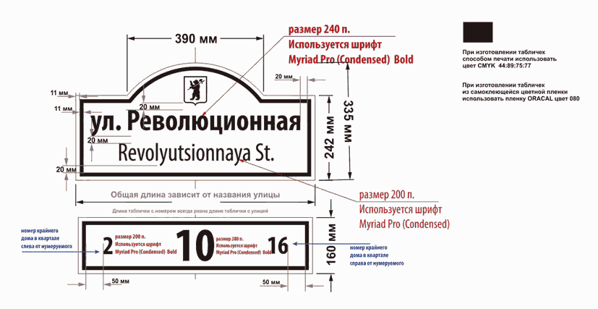

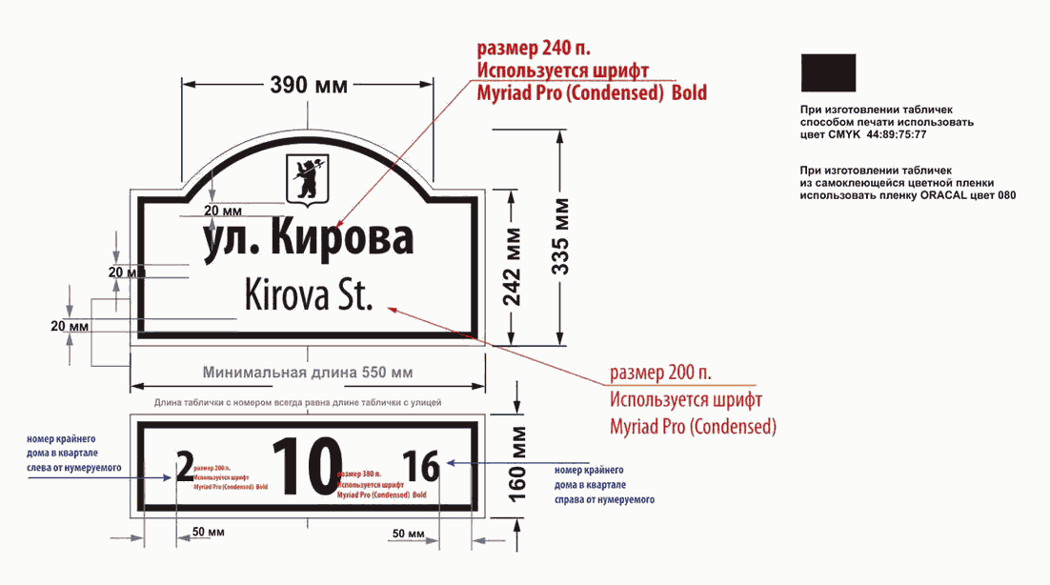

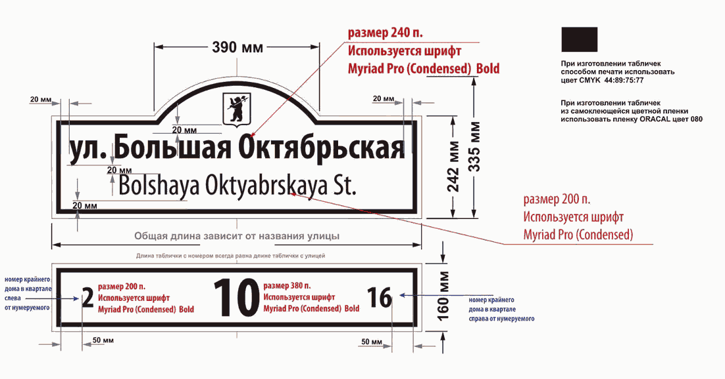

Адресные указатели, размещаемые на территории, не относящейся к центральной части города Ярославля:

